关于申报2012年度山东省大型科学仪器设备
升级改造技术项目的通知
各学院、单位：
2012年度山东省大型科学仪器设备升级改造技术项目申报工作已开展，现将有关事项通知如下：
大型科学仪器设备升级改造技术项目申报必须是入网仪器（网址：http：//www.sdkxyq.com)。 《关于申报2012年度山东省大型科学仪器设备升级改造技术项目的通知》详见山东省大型科学仪器设备协作共用网最新消息栏。尚未入网的仪器设备，请先将仪器设备（总价≥30万元）信息在网上填报。
请各学院、单位认真组织网上申报工作。网上填报后，将《2012年度科学仪器设备升级改造项目申报书》打印一份，于2012年2月29日（下周三）前送交国资处资产管理科（科技楼1205室）。
一、升级改造项目申报流程：
- 登录网站（网址：http：//www.sdkxyq.com),
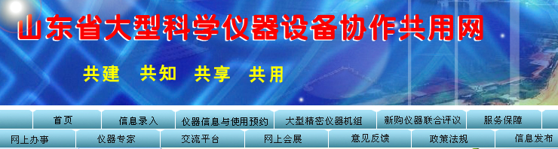
- 点击网上办事
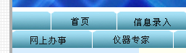
3.点击2012年度山东省大型科学仪器设备升级改造技术专项项目申报系统
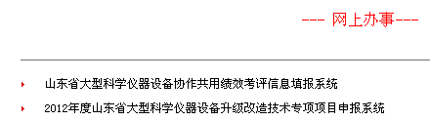

4.登录系统。输入用户名和密码。
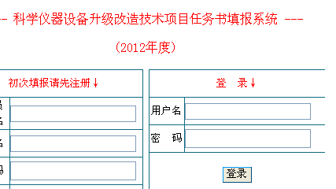
仪器设备依托单位和所在部门请按会员单位名称填写（见下表），密码为121212，登陆后请不要修改密码。
青岛理工大学会员单位信息表
序号 | 会员单位名称 | 用户名
1 | 青岛理工大学 | 42740184X
2 | 青岛理工大学理学院 | sec142740184X
3 | 青岛理工大学土木工程学院 | sec242740184X
4 | 青岛理工大学建筑学院 | sec342740184X
5 | 青岛理工大学环境与市政工程学院 | sec442740184X
6 | 青岛理工大学汽车与交通学院 | sec542740184X
7 | 青岛理工大学工程训练中心 | sec642740184X
8 | 青岛理工大学工程质量检测与鉴定中心 | sec742740184X
9 | 青岛理工大学能源与环境装备工程研究中心 | lab542740184X
10 | 青岛理工大学机械设计与制造实验室 | lab742740184X
其他学院的贵重仪器设备会员单位一律为青岛理工大学，用户名为42740184X。

二、仪器设备（总价≥30万元）信息填报流程
尚未入网的仪器设备，请先将仪器设备（总价≥30万元）信息在网上填报。
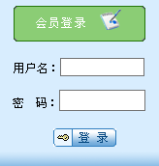
1.登录网站,在首页会员登录登陆栏登录，用户名见上表，填报密码为：gyzcglc, 登陆后请不要修改密码。

2.上传仪器图片，添加仪器信息。
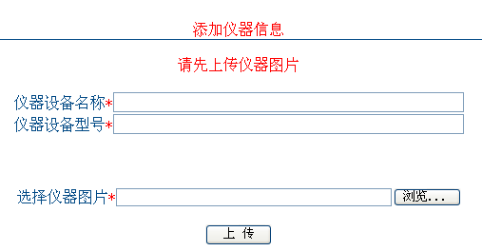

联系人：资产管理科涂苏龙，联系电话:85071787 ，13953280541

国有资产管理处
2012年2月25日

